奥斯在线与微信公众平台对接主要配置
1、设置奥斯在线与微信平台进行对接。
- 、成为开发者,获取AppID（应用密钥）、AppSecret（应用密钥）。
登陆微信公众号，进入开发者中心，申请成为开发者，便可以查看开发者ID。点击【完整显示】便可查看AppSecret（应用密钥）--注：需要运营者扫描授权。
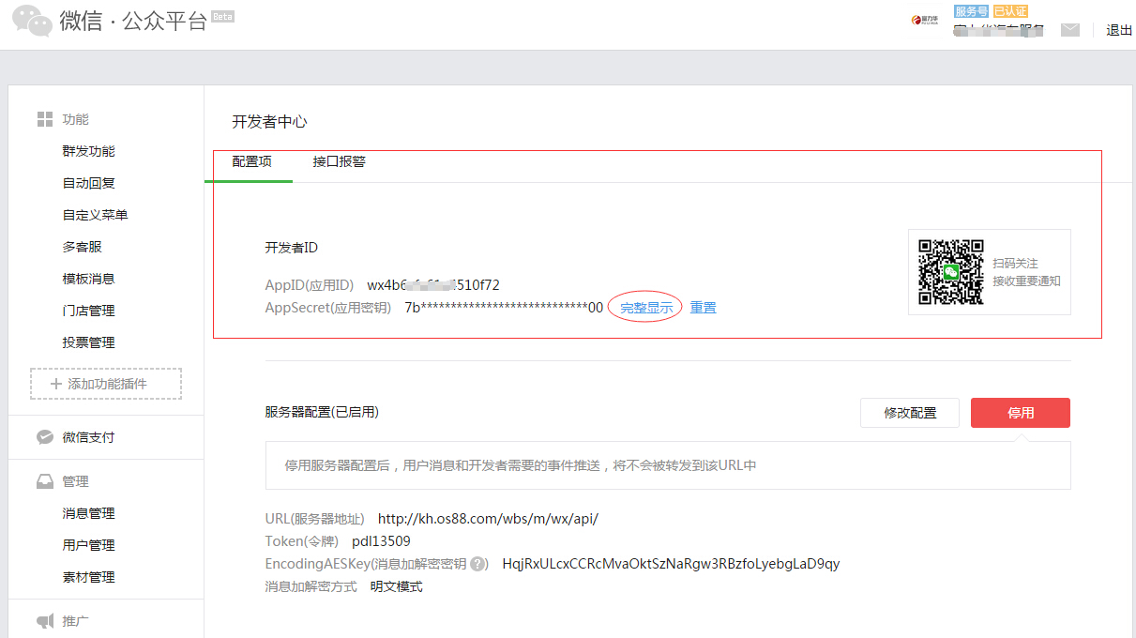
2）、微信账号设置
登陆奥斯企业管理平台，在系统—微信平台—微信设置—基本设置里，设置微信账号！将AppID（应用密钥）、AppSecret（应用密钥）输入，点击【保存】即可。
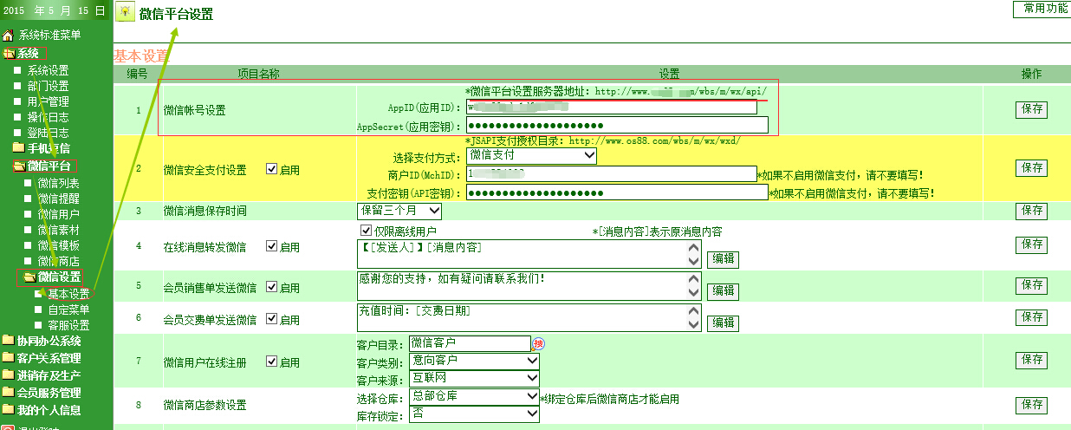
2、配置服务器，用户消息和开发者需要的事件推送，将会被转发到该URL中。
1）、登陆微信公众号，进入开发者中心，点击【修改配置】，配置服务器。
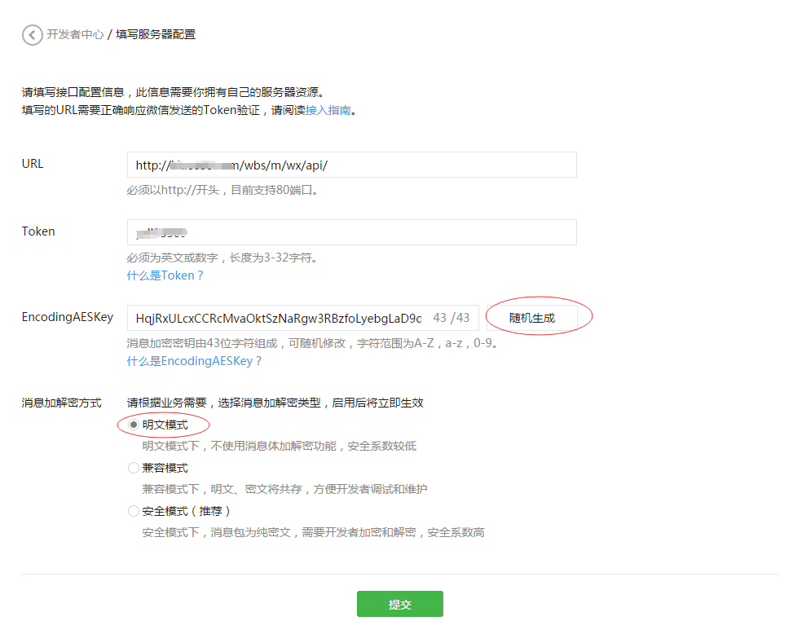
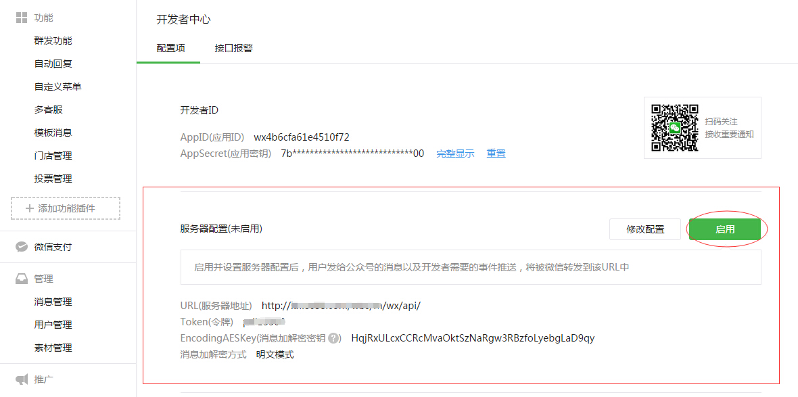

注：
EncodingAESKey随机生成；
消息加密方式选择明文模式；
URL填写需参考奥斯在线系统—微信平台—微信设置—基本设置里的地址。[微信平台设置服务器地址,直接填写该地址]；
Token为该服务器密码。
3、设置OAuth2.0网页授权的授权回调页面域名。
登陆微信公众号，进入开发者中心，与接口权限表中找到网页服务—网页账号，点击【修改】，进入OAuth2.0网页授权页面，填上自己域名确认即可。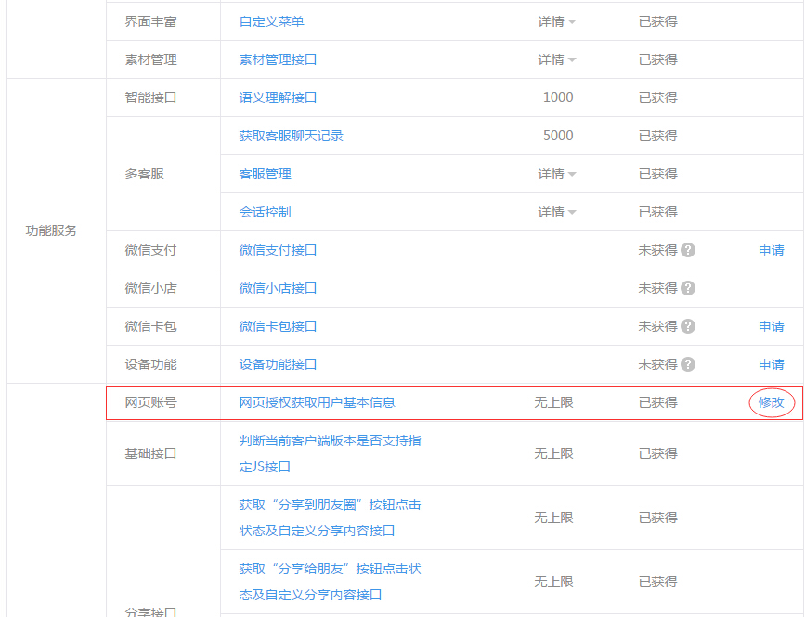
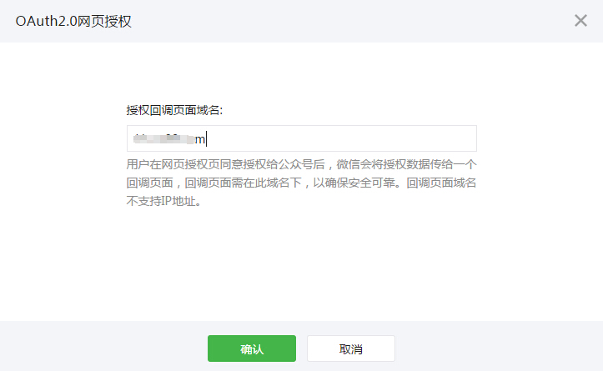

4、微信公众号功能设置
登陆微信公众号平台，进入公众号设置—功能设置，分别设置业务域名与js接口安全域名。注：Js接口域名需要是一级域名。
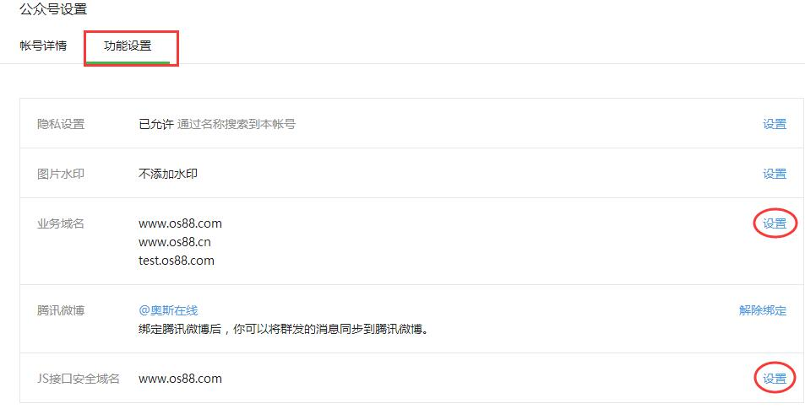
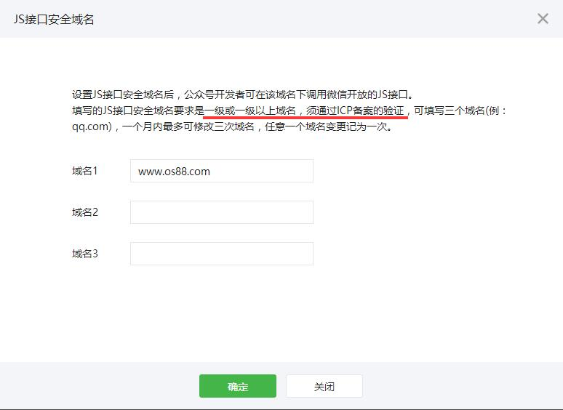

5、设置微信安全支付
1）、登陆商户平台，获取商户ID（MchID和支付密钥（API密钥））；【获取商户平台密钥请参考文档：商户平台如何设置获取密钥】
2）、登陆奥斯在线，于系统—微信平台—微信设置—基本设置里微信安全支付设置商户ID（MchID和支付密钥（API密钥）），记得要启用并保存。
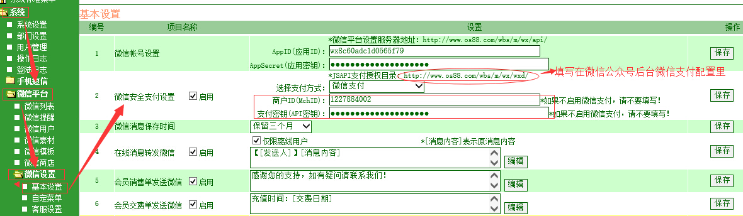
3）、登陆微信平台，于微信支付—开发配置，修改支付配置。选择公众号支付 JS API网页支付，填写支付授权目录【参考奥斯在线--微信安全支付设置里的JSAPI支付授权目录】。填写告警通知URL【参考奥斯在线—微信账号设置的微信平台设置服务器地址】，保存即可！
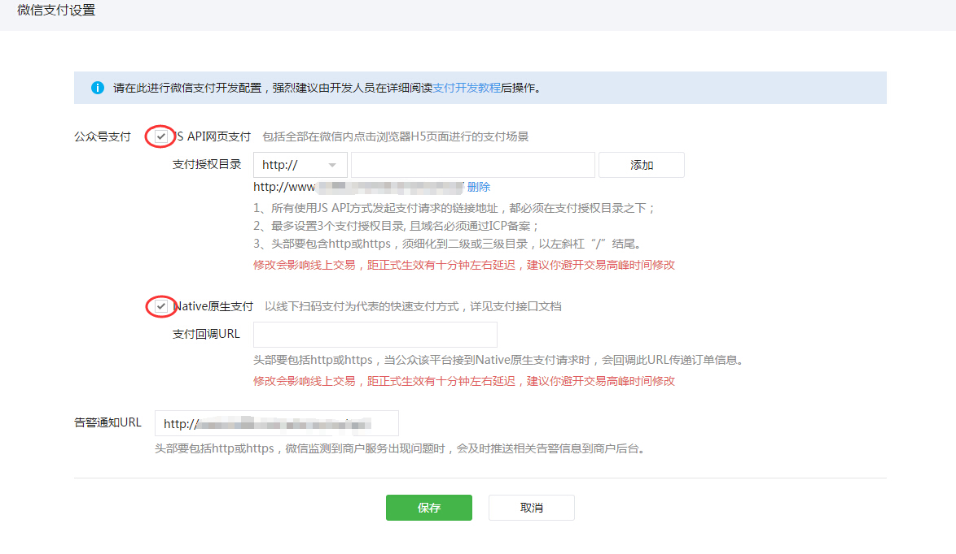

关注奥斯在线 服务在您身边

